Werkblad catechisanten hst 2

Lezen Spreuken 15
8 Het offer van de goddelozen is de HEER een gruwel,
het gebed van de oprechten is hem welgevallig.

29 De HEER is ver verwijderd van de goddelozen,
het gebed van de rechtvaardigen hoort hij.

Schrijf voor jezelf met een paar woorden op:

1 wat heeft bidden met geloven te maken?

……………………………………………….

2 Wat vind je moeilijk aan een persoonlijk, niet-standaard gebed?

……………………………………………….

3 Wie staat in het middelpunt als je bidt, jij of God?
(eerlijk antwoord, en geen antwoord-uit-het-boekje) Hoe komt dat?

……… …………………………………………………………

Lezen: Efeze 6, 18 – 20
18 Laat u bij het bidden leiden door de Geest, iedere keer dat u bidt; blijf waakzaam en bid voortdurend voor alle heiligen.
19 Bid ook voor mij, dat mij de juiste woorden gegeven worden wanneer ik verkondig, zodat ik met vrijmoedigheid het mysterie mag openbaren van het evangelie
20 waarvan ik gezant ben, ook in de gevangenis. Bid dat ik daarbij zo vrijmoedig spreek als nodig is.

Rom 8, 26 – 27
26 De Geest helpt ons in onze zwakheid; wij weten immers niet wat we in ons gebed tegen God moeten zeggen, maar de Geest zelf pleit voor ons met woordloze zuchten.
27 God, die ons doorgrondt, weet wat de Geest wil zeggen. Hij weet dat de Geest volgens zijn wil pleit voor allen die hem toebehoren.

Snap je wat je gelezen hebt?

4 Hoe kun je je bij het bidden laten leiden door de Geest?

……………………………………………….

Volgens Romeinen 8, 26 zijn wij allemaal niet goed in staat om te bidden.

5 Stelling: Als het om bidden gaat zijn wij allemaal prutsers

6 Lezen: één van de uitgedeelde teksten en doe de opdracht die daarbij staat

Jakobus 1:5-8 Psalm 32: 1 – 6
Jakobus 4:1-4 2 Korintiërs 12:7-10
Jesaja 1:15,16,17 Efeze 6 : 18-20
Jesaja 59:1,2

7 Volhouden
Lees Daniël 6, 11
Wat vind je van de vasthoudendheid van Daniël? Hij wist niet van tevoren hoe het met hem zou aflopen. Als jij niet zou weten hoe het afloopt wat zou jij in dat geval hebben gedaan?
Bespreek deze vragen kort met je buurman/vrouw

8 Wat vind je van zijn gewoonte om drie maal per dag te bidden?
En wat zijn jouw gewoontes als het om bidden gaat?
Vaste gewoontes hebben voor- en nadelen.

9 Vul het schema hieronder in

vaste gewoontes
voordelen |  | nadelen
sleur | discipline | sleur | discipline

10 gewetensvraag: Kun je ook tot God bidden als je niet gelooft?

O Ja, omdat ………………………………………………………………………………..

O Nee, omdat ……………………………………………………………………………..

11 lees de onderstaande tekst uit 1 Johannes 5. Betrek ook de andere
teksten van deze les in de opdracht (volgende blad). Kleur de vakjes die je van toepassing vindt

14 Wij kunnen ons vol vertrouwen tot God wenden, in de zekerheid dat hij naar ons luistert als we hem iets vragen dat in overeenstemming is met zijn wil.
15 En omdat we weten dat hij naar ons luistert, wat we hem ook vragen, weten we ook dat we alles al hebben gekregen wat we hem gevraagd hebben.

vertrouwen | vragen | luisteren/horen | geven/krijgen | bidden
Ik twijfel, en daarom kan ik niet op verhoring vertrouwen | Vragen is eigenlijk zinloos; God weet al wat Hij geeft | God hoort ons altijd | God geeft alleen wat wij nodig hebben | Ik kan niet bidden
Ik vertouw erop dat God geeft wat Hij beloofd heeft | Wij mogen alles vragen | God luistert altijd | God geeft altijd wat Hij heeft beloofd | Ik heb hulp nodig als ik bid
Ik vertrouw erop dat God geeft wat goed is | Wij hoeven niets te vragen; God weet het al | God luistert naar iedereen | God geeft altijd wat goed is voor ons | Bidden moet je leren
Ik vetrouw erop dat God alles geeft wat ik oprecht vraag | Wij mogen alles vragen waarop we kunnen rekenen | God hoort ons  overal | Wij krijgen alles wat Hij wil dat wij krijgen | Iedereen kan bidden
Ik vertrouw erop dat God niet geeft wat verkeerd is | Wij moeten alleen vragen wat goed is voor ons | God luistert altijd naar gelovigen | God geeft wat wij willen | Bidden is zelfbedrog
Ik kan er niet op vertrouwen dat God altijd het goede geeft. | Wij horen te vragen wat hij heeft beloofd | God stopt zijn oren dicht voor goddelozen | Wij krijgen alléén wat Hij wil dat we krijgen | Je kunt nooit goed genoeg bidden

12 Hoe kun je geholpen worden bij het bidden?

Schrijf in de linkerkolom wat jouw moeite is met bidden.
Bespreek de moeite met je buurman/vrouw.
Geef daarna het blaadje aan je buurman/vrouw en laat die de middelste kolom invullen.
Zet in de rechterkolom een + of een - om aan te geven of je het een bruikbaar advies vindt.
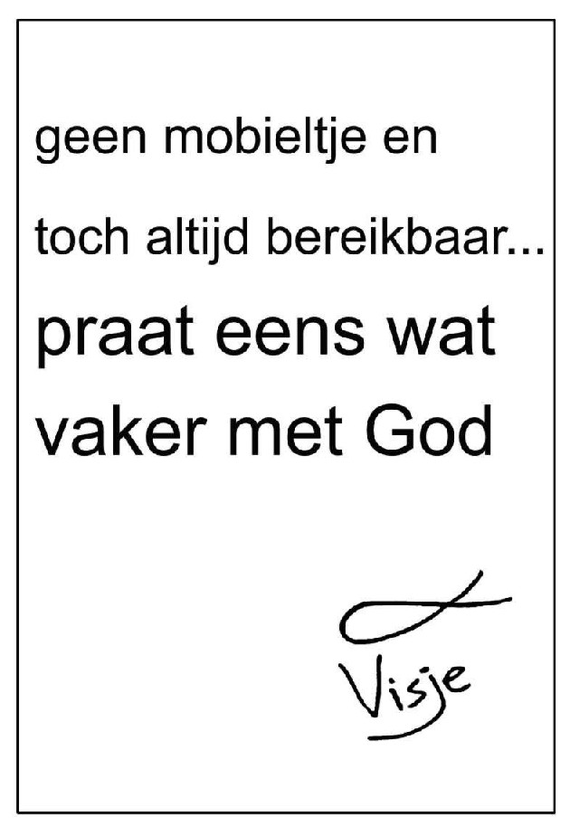
dit vind ik moeilijk  als het om bidden gaat: | dit kan jou helpen  volgens mij: | ik vind jouw advies:

Leren: Spreuken 3, 5 – 6
5 Vertrouw op de HEER met heel je hart, steun niet op eigen inzicht.
6 Denk aan hem bij alles wat je doet, dan baant hij voor jou de weg.

